**医学检验学院2016届毕业生就业质量年度报告**

**毕业生就业工作是教育领域重要的民生工程，做好毕业生就业工作，对于保持就业形势稳定，促进经济社会健康发展具有重要意义。医学检验学院历来高度重视毕业生就业工作，根据国家人才战略需要，将毕业生就业工作作为学院人才培养的重要环节，始终坚持服务学生成长成才的人才培养大局，以学生需求为根本、以提高质量为重点，形成了“领导重视、体制健全、全员参与”的大就业工作机制，实现了学院毕业生高质量的培养和就业。**

**为全面系统反映我校2016届毕业生就业工作实际，完善就业状况反馈机制，及时回应社会关切，建立健全我院毕业生就业工作评价体系，河北北方学院医学检验学院特撰写2016年度毕业生就业质量年度报告。**

**第一部分 就业基本情况**

**一、毕业生规模**

**医学检验学院2016年共计毕业本科生286人（含2011级检本6-7班专接本76人），全部为医学检验专业，其中男生78人，女生208人；其中河北省省内生源251人，省外生源35人。**

**医学检验学院2016年共计毕业专科生66人，其中医学检验技术专业57人，医疗仪器维修技术专业9人，其中男生22人，女生44人；其中河北省省内生源61人，省外生源5人。**

1. 毕业生学历、性别分布：
2. 毕业生分学历层次学科门类（专业大类）分布：
3. 毕业生分专业生源分布：

|  |  |  |
| --- | --- | --- |
| 专业分类 | 省内生源 | 省外生源 |
| 医学检验 | 251 | 35 |
| 医学检验技术 | 52 | 5 |
| 医疗仪器维修技术 | 9 | 0 |

4.毕业生分专业、性别分布：

**二、毕业生毕业去向**

**我院2016届本科毕业生286人，落实去向286人，去向落实率100.00%。其中升学11人，升学率3.84%；工作247人，工作率为86.36%，未就业28人，未就业率9.79%。**

**我院2016届专科毕业生67人，落实去向67人，去向落实率100.00%。其中升学42人，升学率63.63%；工作16人，工作率为24.24%，未就业8人，未就业率12.12%。**

1. 毕业生毕业去向（就业、升学、待就业）分布：
2. 毕业生分学历层次毕业去向分布：

|  |  |  |  |
| --- | --- | --- | --- |
| 学历层次 | 就业 | 升学 | 待就业 |
| 本科 | 247 | 11 | 28 |
| 专科 | 16 | 42 | 8 |

1. 毕业生分专业毕业去向分布：

|  |  |  |  |
| --- | --- | --- | --- |
| 专业分类 | 就业 | 升学 | 待就业 |
| 医学检验 | 247 | 11 | 28 |
| 医学检验技术 | 8 | 42 | 7 |
| 医疗仪器维修技术 | 8 | 0 | 1 |

1. 毕业生分专业升学率统计表：

|  |  |  |  |
| --- | --- | --- | --- |
| 专业分类 | 医学检验 | 医学检验技术 | 医疗仪器维修技术 |
| 升学率 | 3.84% | 73.68% | 0.00% |

5.毕业生整体就业类型分布：

**三、毕业生就业流向：**

**我院2016届本科毕业生286人，落实去向286人，落实工作单位的 247名本科毕业生中，在北京地区就业的人数为5人，占总人数的 2.02%；在河北省就业的人数为205人，占82.99%；到其他地区就业的人数为 37 人，占 14.98%。**

**我院2016届专科毕业生66人，落实去向66人，落实工作单位的 16名本科毕业生中，在北京地区就业的人数为0 人，占总人数的 0.00%；在河北省就业的人数为14人，占87.50%；到其他地区就业的人数为 2人，占12.50%。**

1. 毕业生就业地域流向总体分布与该地域毕业生源数对比表：
2. 毕业生分学历层次就业地域流向分布与该地域毕业生源数对比：

3.毕业生分学历层次、分专业就业地域流向：

|  |  |  |  |
| --- | --- | --- | --- |
| 专业分类 | 北京 | 河北 | 其他地区 |
| 医学检验（本科） | 5 | 205 | 37 |
| 医学检验技术（专科） | 0 | 6 | 1 |
| 医疗仪器维修技术（专科） | 0 | 10 | 1 |

4.毕业生省内各地市就业专业集中情况：

|  |  |  |  |  |  |  |  |  |  |  |  |
| --- | --- | --- | --- | --- | --- | --- | --- | --- | --- | --- | --- |
| 地区 | 石家庄 | 唐山 | 秦皇岛 | 邯郸 | 邢台 | 保定 | 张家口 | 承德 | 沧州 | 廊坊 | 衡水 |
| 医学检验 | 27 | 16 | 3 | 21 | 16 | 33 | 17 | 8 | 25 | 8 | 29 |
| 医学检验技术 | 3 | 0 | 0 | 0 | 0 | 1 | 1 | 1 | 0 | 0 | 0 |
| 医疗仪器维修技术 | 3 | 0 | 0 | 1 | 1 | 0 | 1 | 0 | 0 | 1 | 1 |

5.毕业生就业单位性质情况（柱形图）：

**第二部分就业主要特点**

**一、促进毕业生就业创业举措**

**1.首创微信服务毕业生，鼓励毕业生多岗位就业**

2016年初，学院制定了 2016届毕业生就业工作目标及工作方案，一方面学院鼓励毕业生积极参加省内外招聘会，另一方面在原有的毕业生就业渠道基础上积极开辟新的就业渠道，利用微信社交平台及时向学生发布最新的招聘信息，对学生进行应聘指导，对学生提出的疑问进行解答。学院在对前两年毕业生就业岗位的调查总结中发现，对于医学检验专业毕业的学生而言，医院检验科虽是最好的去处，但随着社会的发展、医疗水平的发展，兴起了很多医学检验类相关的企业，鼓励毕业生积极参加更多对口岗位的招聘。

1. **响应国家号召，鼓励毕业生到基层就业**

如何有效引导毕业生到城乡基层、中西部地区、艰苦边远地区、中小微企业就业一直是学院探索的课题，作为医学类专业更应该鼓励毕业生到基层去接受锻炼，积累实际工作经验。经过学院领导的研究调查和实践摸索，学院将毕业生家国情怀和现实选择有机融合起来，发挥学院毕业生报效国家和人民的热情，引导毕业生选择城乡基层、中西部地区、艰苦边远地区、中小微企业提供的工作岗位，学院还将继续努力打通人才培养与人力资源配置两大环节，促使毕业生流向更加广泛和多元。

**3.强化创业教育和指导服务，实现毕业生多元化就业**

为强化毕业生创业教育，鼓励学生积极响应国家政策号召进行自主创业，学院特制定了一套详细的促创业培养方案。鼓励学生在校期间参加河北省组织的大学生“挑战杯”创业计划大赛，通过竞赛的方式让学生们初步了解创业的基本思路和具体内容；通过论文的方式让学生们把所有创业设想落实到更具体的书面上；通过组队参赛、作品完善、决赛答辩、项目评估等过程，让学生们更加了解创业的具体内容和注意事项，为将来的自主创业奠定坚实的基础。

**4.深入开展就业形势教育，引导毕业生积极主动就业创业**

随着社会的不断发展，竞争力的不断加大，毕业生的就业压力越来越大，为了防止毕业生消极应对择业就业，学院结合学生实际情况，对毕业生在校期间做足引导学生积极择业就业的功课。一是大学生职业生涯规划和就业指导课程具体化，除了老师讲述就业知识和形势外，新增学生自己设计求职简介并制定个人求职计划以及职业生涯规划；二是搭建老师-学生交流平台，通过QQ、微信、微博等方式建立互动圈，学生有问题老师及时来解答，注重引导时效性和实践性；三是发挥学生组织的引导作用，组织了职业生涯规划大赛、模拟求职大赛等主题活动；开展课程、咨询、竞赛、讲座等活动 10 多场。

**5.实行困难毕业生“一对一”就业帮扶机制，提供全程就业服务**

针对经济困难的学生，学院利用社会资源和校友资源，资助他们就业；针对就业压力大的学生，学院领导召集各班辅导员谈话确定帮扶对象，从心理出发，以谈话的形式了解学生的忧虑和需求，确定具体帮扶方向，为困难毕业生优先推荐合适的工作岗位，确保全程就业指导服务到位，实现毕业生的顺利就业。

**6.完善毕业生就业信息服务工作，实现信息精细化**

本着“以学生为本”的工作理念，每天安排专人负责手续办理和政策讲解，保证毕业生顺利办理各项手续，解除毕业生的各种困惑，解决毕业生在就业过程中遇到的各种困难。开辟大学生喜闻乐见的就业宣传渠道，打造微信群、信息推送全方位多渠道的信息发布平台，师生之间的沟通也日益快捷精细化。

1. **强化实践育人，引导毕业生成为实干人才**

通过积极推进“校企合作、校产合作、校地合作”的模式，深入强化实践教育人才的理念，全面引导毕业生成为社会实干人才。学员现有固定实习点30多个，每年向北京、河北各级医院输送大量人才，学院还在积极加强学院同医疗企业之间的合作，在毕业生实习期间加强对其实践能力的培养，结合各个医院、企业的需要，培养实用型的人才。

**二、就业指导服务情况**

通过调查问卷显示，毕业生对学校及学院职业指导与就业服务工作满意度在95%以上，用人单位对学校的就业工作的满意度也在95%以上，学院在今后的工作中仍会变革创新，不断改变现有的工作方式，提高就业指导服务质量。

1. **毕业生对学校职业指导与就业服务工作的评价：**
2. **毕业生对学院职业指导与就业服务工作的评价：**
3. **用人单位对学校就业工作评价：**

**第三部分就业相关分析**

**一、月收入分析**

毕业后月收入区间分布基本在4000元以下，与毕业生期待薪资比较差距不大，更多的毕业生期待薪资在2000元-4000元，通过数据可以看出，大部分毕业生可以立足于眼前正视自己的工作，并对工作比较喜欢，没有过分在意月收入情况。

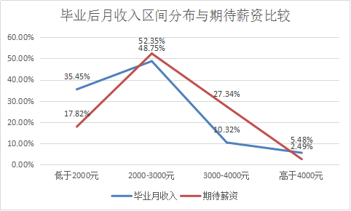

**二、专业相关度分析**

调查显示，超过九成的毕业生表示自己找到的工作与所学专业匹配，其中认为签约单位提供的职位与所学专业完全匹配占 16.12%，非常匹配占23.00%，基本匹配占 54.62%，认为签约单位提供的职位

与所学专业不匹配的情况占 6.26%。

**三、毕业生工作所在地分析**

通过调查显示，毕业生工作所在地超七成集中在河北省，选择去北京的学生在15%以上，在河北省地区相对比较集中在石家庄和保定。

**四、毕业生享受社会保障分析**

毕业生所在单位为其办理的社会保障情况分为养老保险、医疗保险、失业保险、工伤保险、生育保险和住房公积金，其中超过九成的毕业生享受“三险”待遇，但是享受住房公积金的毕业生不足一半。

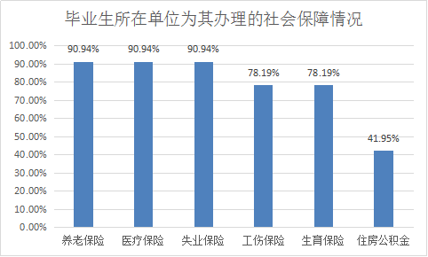

**五、毕业生就业现状满意度**

通过调查显示，超过七成的毕业生对就业现状表示满意，对现在的工作环境比较适应，只有少数毕业生对就业现状不满意，表示会继续寻找新的工作机会。

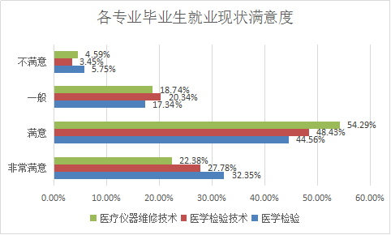

**六、用人单位对毕业生的评价**

**1.用人单位对本院应届毕业生的总体满意度：**

通过调查显示，超过九成的用人单位对我院应届毕业生表示满意，对毕业生的专业知识及工作能力表示认可，学院会继续秉承“检以求真，验以求实”的精神，为社会培养更多的有用之才。

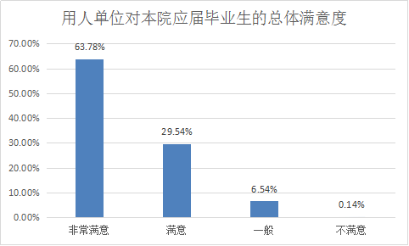

**2.用人单位对本校应届毕业生的个人能力的表现评价：**

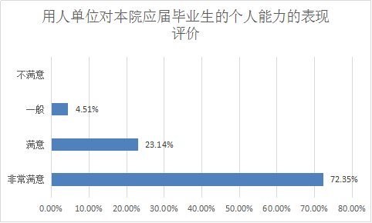

**3.用人单位对本校应届毕业生的专业知识与专业技能表现评价：**

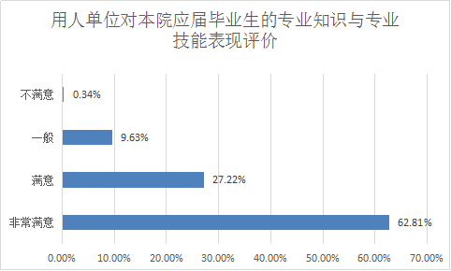

**第四部分发展趋势分析**

1. **毕业生就业率变化趋势**

通过对毕业生就业统计调查得出毕业生就业率总体变化趋势：2014届医学检验本科毕业生共226人，其中就业人数为209人，就业率为92.43%；2015届医学检验本科毕业生共263人，其中就业人数为243人，就业率为92.40%。2016届医学检验本科毕业生286人，就业率为92.30%。通过数据的对比可以看出，医学检验本科毕业生的就业率在逐步上升，现就业率已高达95%。

1. **毕业生月收入变化趋势**

通过调查问卷结果可以得出，毕业生月收入水平在逐年增加，2014届医学检验本科毕业生月收入低于2000元为45.52%，在3000-4000元为37.24%，在3000元以上仅为17.24%。2015届医学检验本科毕业生月收入低于2000元为28.29%，在2000-3000元为38.73%，在3000元以上为32.98%。2016届医学检验本科毕业生月收入低于2000元为18.35%，在2000-3000元为42.33%，在3000元以上为39.32%。通过数据比较可以得出毕业生月收入在逐年升高。

1. **毕业生工作专业相关度变化趋势**

通过调查问卷结果可以得出，2014届医学检验专业毕业生工作相关度为91.23%，2015届医学检验专业毕业生工作相关度为91.86%，2016届医学检验专业毕业生工作相关度为93.53%，只有少数毕业生所从事的工作和专业没有关系，通过数据可以得出毕业生工作专业相关度比较稳定且相关度高。

1. **毕业生就业现状满意度变化趋势**

通过调查问卷结果可以得出，2014届医学检验专业毕业生就业现状满意度为70.26%，2015届医学检验专业毕业生就业现状满意度为76.91%，2016届医学检验专业毕业生就业现状满意度为83.51%，呈上升趋势。

**五、用人单位需求预测**

**1.用人单位招聘高校毕业生的主要渠道：**

通过调查显示用人单位招聘高校毕业生的渠道包括：校园招聘会、工作实习、社会招聘网络信息、校友推荐/录用等，其中主要渠道是社会招聘网络信息。

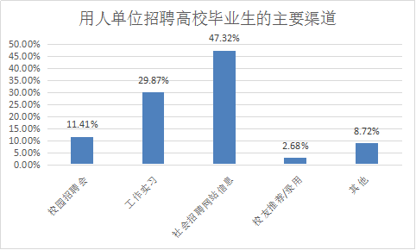

1. **用人单位招聘时注重的毕业生能力：**

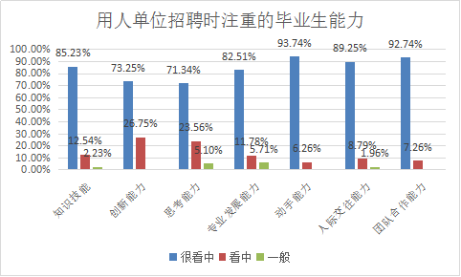

**第五部分 就业对教育教学的反馈**

**一、毕业生对学院教育教学工作的满意度与反馈**

**1.毕业生对学院教育教学工作的满意度：**

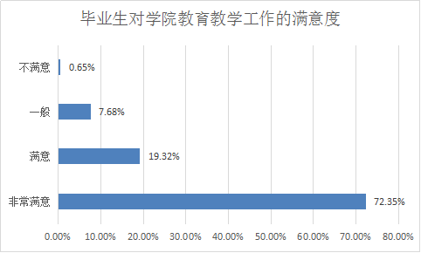

1. **学院教育教学改进举措**

调查数据显示，超过九成的毕业生对学院教育教学工作给予了肯定，对学院为学生制定的培养计划表示认可，学院在保持原有的教育教学理念上，还将继续制定更加适用的人才培养计划。首先在学生实践能力培养方面，在继续增加实验课之外，还将联合学校附属医院开展见习学习，进一步增强学生的动手实践能力。在专业知识学习方面，改进以往老师授课学生听课的被动教学模式，开创学生主动预习、学生讲课、大家交流的主动学习模式。在学生素质能力培养方面，引导学生积极参加校内外课外活动，学院团委多举办对学生能力培养有针对性的活动，促成毕业生全面发展。

**二、毕业生对职业发展要素的反馈**

**1.毕业生对职业发展要素重要性的反馈：**

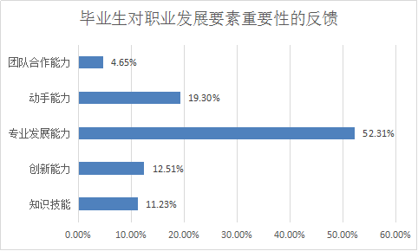

1. **学院加强职业教育的改进举措**

为加强毕业生职业教育，学院将在以前的教育模式上积极改进，首先严抓学生专业知识的学习，专业课任课老师设置课后习题，学院每月对学生进行检测；第二多开设职业教育的课程，由老师带领学生探讨当前就业形势以及应对方案。

**三、用人单位对毕业生素养、能力、知识培养反馈**

**用人单位对毕业生个人能力的反馈：**

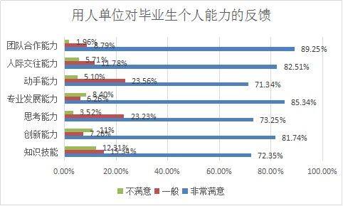

**四、未就业毕业生对教育教学及就业工作反馈**

**1.毕业生未就业的主要原因：**

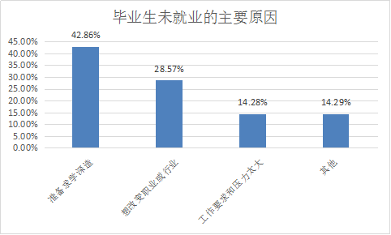

1. **学院应加强的工作举措**

学院对于未就业的学生首先进行了咨询，对于未就业的原因进行了分析，为促进毕业生就业学院工作将进行改进。首先对学生在校期间加大就业教育，加强师生之间的交流沟通，实时为有困难的学生排忧解难；二是结合团委多为学生举办培养学生工作能力的活动；三是继续加强学院与社会企业的沟通，力争为学院学生提供更广阔的发展平台。

**五、专业预警及调控措施**

随着医疗行业的发展，医院招聘人才方向的变化，学院对所设置的专业也进行了局部的调整，为促进毕业生更全面广泛的就业，学院下一步将加强医学检验血液检验方向和卫生检验方向的建设，血液检验方向直接为血站、医院输血科培养人才，卫生检验直接为环保等部门提供人才，争取做到“人尽其才”。

**六、进一步加强学生就业指导和教育工作**

1.进一步加强学生就业价值观教育

就业价值观是影响学生如何看待就业，如何选择就业的重要因素。根据对我院2014、2015届毕业生的就业满意度调查结果，在影响学生就业满意度的各项指标中，就业单位的薪资待遇、工作地域地点等指标占有很大的权重比例，实际工作中我们也发现学生对单位性质、岗位编制考虑较多，但是对职业发展前景考虑较少，这些情况反映学生的就业价值观还不够成熟。就目前用人市场来看，本科学生的就业方向仍主要集中在基层单位，专科学生则主要集中在民营单位，这些单位虽然在地域地点、薪酬待遇、岗位编制等方面不占优势，但却严重缺乏高素质的检验人才，同时对学生的职业生涯发展有更好地促进作用。学生中盲目考研升学，抛弃专业优势留在大城市，甚至宁愿待业等现象仍然存在，这些问题都反映出进一步加强学生就业价值观教育的重要性和紧迫性。

2.进一步加强就业政策施行和就业诚信教育。

**七、进一步调整招生规模及专业结构设置**

检验类专业人才总体需求旺盛，在办学条件允许的情况下，仍可适当增加本科招生量。

**八、以就业为导向，科学规划人才培养方式**

充分考虑行业需求和用人单位及毕业生的反馈意见，及时做出调整。

1.已实行职业资格考试制度和有专业认证标准的相关专业，人才培养方案充分体现职业资格考试和专业认证的要求，达到人才的培养和使用的“无缝对接”。

2.合理优化课程体系，调整教学内容，使人才培养能够更好地适应工作的需要。如有部分医学检验技术专业的学生就业去向为检验仪器公司做销售，因此可在其课程设置上适当增加一些仪器方面的课程。

3.相关专业设置“早期接触临床”模块，通过假期组织学生在基层医院接触工作岗位和工作环境，培养为基层服务的意识。

4.合理构建实践教学体系，改进实践教学方法和内容。增加学生实践时间，主干课程理论与实践学时比例达到1:1。加强实践操作和动手能力的培养，在教学过程中注重培养学生的实践态度和实践能力。对临床见习、实习效果进行严格科学的考核考评，使有限的实习时间产生更好的效果。

**九、加强创新教育，促进学生自主创业**

近年来，由于我院学生就业状况良好，学生对自主创业兴趣不强，实施自主创业的学生人数很少，考虑到未来就业市场的复杂性和多变性，进一步加强宣传国家鼓励大学生自主创业政策，提高学生自主创业的意识、勇气和能力仍是就业工作的重要任务。另一方面，学生创业意识和创业技能与创新意识和能力紧密相关，学院近几年在科学构建综合课程体系、增强教学实践环节、积极参加国家有关大学生创新能力培养活动等方面都进行了大量的改进，为提高学生创新意识和能力起到了显著的推动作用。